ALGÈRIA

Superfície: 1.757.000 km²
Costa Mediterrània: 800 km.
Població: 29.183.000 Hab.
Capital: Alger.
Ciutats de la costa Mediterrania: Ghazaouet, Tempouchent, Aïn el Turk, Oran, Arzew.

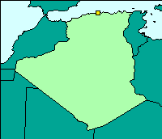

MARROC

Superfície: 453.730.000 km²
Costa Mediterrània: 1.350 km
Població: 29.779.000 hab.
Capital: Rabat.
Ciutats de la costa mediterrània: Berzekh, Tarfaia, Sidi Ifni,
Agadir, Essaouira, El Jadira.

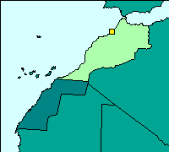

Països de la Mediterrània

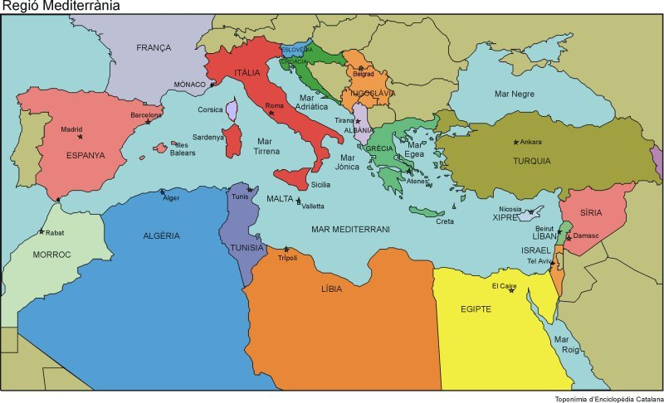

EGIPTE

Superfície: 997.739 km²
Costa Mediterrània: 700 km
Població: 63.575.000 Hab
Capital: El Caire
Les ciutats de la costa Mediterranea: Alexandria, Port Said.

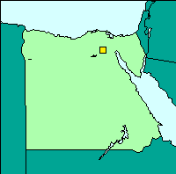

LÍBIA

Superfície: 1.757.000 km²
Costa Mediterrània: 1.500 km
Població: 5.445.000 hab.
Capital: Trípoli
Ciutats de la costa mediterrània: Bengasi

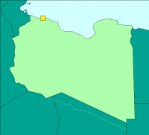

FRANÇA

Superfície: 543.965 km²
Costa Mediterrània: 450 km
Població: 58.616.000 hab.
Capital: París
Ciutats de la costa mediterrània: Perpignan, Marsella, Toulon.

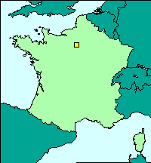

MÒNACO

Superfície: 1,95 km²
Costa Mediterrània: 4 km
Població: 31.900 hab.
Capital: Monaco
Ciutats de la costa mediterrània: Montecarlo.

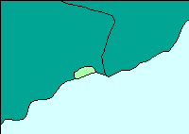

XIPRE

Superfície: 9.251 km²
Costa Mediterrània: 500 km
Població: 860.000 hab.
Capital: Nicòsia
Ciutats de la costa mediterrània: Limassol

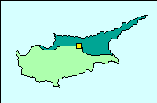

SÍRIA

Superfície: 185.800 km²
Costa Mediterrània: 200 km
Població: 15.009.000 hab.
Capital: Damasc
Ciutats de la costa mediterrània: Lataquia

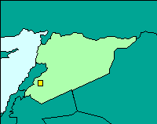

ESLOVÈNIA

Superfície: 20.256km²
Costa Mediterrània: 25 km
Població: 1.955.000 hab.
Capital: Ljubljana
Ciutats de la costa mediterrània: Koper .

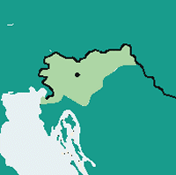

CROÀCIA

Superfície: 56.538 km²
Costa Mediterrània: 600 km
Població: 5.004.000 habitants
Capital: Zagreb
Ciutats de la costa: Split, Zadar, Rijeka.

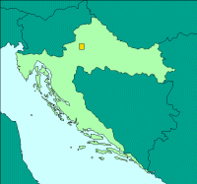

ESPANYA

Superfície: 505.990 km²
Costa Mediterrània: 1660 km
Població: 39.133.996 (1998)
Capital: Madrid
Ciutats de la costa mediterrània: Barcelona, València, Alacant, Tarragona, Almeria.

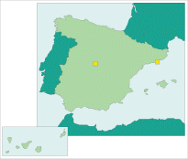

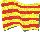 CATALUNYA
(Comunitat autònoma)

Superfície: 31.930 km²
Costa Mediterrània: 250 km aprox.
Població: 6.226.869 (1995)
Capital: Barcelona
Altres ciutats de la costa: Tarragona, Badalona, Vilanova i la Geltrú, Mataró, Blanes.

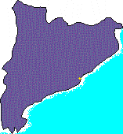

TUNÍSIA

Superfície: 164.500 km²
Costa Mediterrània: 600 km
Població: 9.020.000 hab.
Capital: Túnis
Ciutats de la costa mediterrània: Sfax

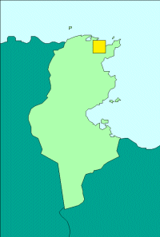

ITÀLIA

Superfície: 301.308 km²
Costa Mediterrània: 3.800 km
Població: 57.650.000 hab.
Capital: Roma
Ciutats de la costa mediterrània: Nàpols, Gènova, Venècia, Palermo.

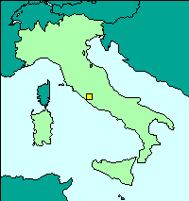

MALTA

Superfície: 316 km²
Costa Mediterrània: 75 km
Població: 375.576 hab.
Capital: La Valletta
Ciutats de la costa mediterrània: Sliema.

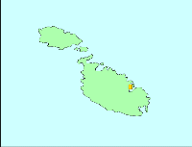

LÍBAN

Superfície: 10.400 km²
Costa Mediterrània: 250 km
Població: 3.506.000 hab.
Capital: Beirut
Ciutats de la costa mediterrània: Trípoli, Sidó.

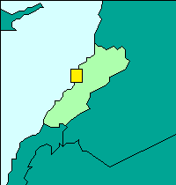

ISRAEL

Superfície: 20.700 km²
Costa Mediterrània: 300 km
Població: 5.740.000 hab.
Capital: Jerusalem
Ciutats de la costa mediterrània: Haifa, Tel Aviv .

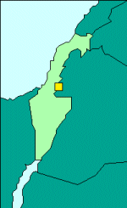

IUGOSLÀVIA

Superfície: 102.173 km²
Costa Mediterrània: 100 km
Població: 10.632.000 hab.
Capital: Belgrad
Ciutats de la costa mediterrània: Cetinje

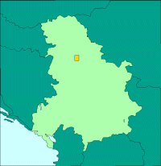

ALBÀNIA

Superfície: 28.748 km²
Costa Mediterrània: 220 km
Població: 3.293.000 hab.
Capital: Tirana
Ciutats de la costa mediterrània: Shkodra, Vlora.

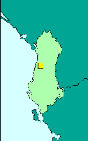

GRÈCIA

Superfície: 131.957 km²
Costa Mediterrània: 3.000 km
Població: 10.541.000 hab.
Capital: Atenes
Ciutats de la costa mediterrània: El Pireu, Càndia.

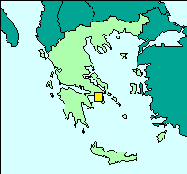

TURQUIA

Superfície: 779.452 km²
Costa Mediterrània: 1.300 km
Població: 63.528.000 hab.
Capital: Ankara
Ciutats de la costa mediterrània: Istambul, Adana.

